PRIPOROČILA OB ČISTILNIH AKCIJAH
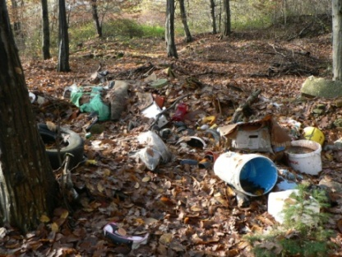

S pomladjo prihaja čas vsakovrstnega pomladanskega čiščenja.
Ponovno bomo čistili tudi svojo okolico. Za vse, ki se bomo lotili čiščenja v naravi, na igriščih, poteh, sami okrog svojega doma, ali pa se bomo udeležili organizirane čistilne akcije, navajamo nekaj priporočil:

- najpomembnejša je naša varnost, zato se primerno oblečemo in obujemo ter zaščitimo roke s primernimi rokavicami; priporočljive so usnjene delovne rokavice ali rokavice iz čvrstejšega blaga, ojačane z gumo ali usnjem;
- pri pobiranju odpadkov lahko naletimo na ostre predmete (npr. odprte pločevinke, razbito steklo...), s katerimi ravnamo še toliko bolj previdno, da preprečimo vreznine ali vbode;
- če naletimo na injekcijsko iglo, jo z orokavičeno roko previdno poberemo in odložimo v plastenko iz trde plastike. Plastenko nato dobro zapremo s pokrovčkom. Oddamo jo organizatorju čistilne akcije. Če čistimo sami, zaprto plastenko oddamo pooblaščenemu zbiralcu. Če je poleg igle tudi tulec, v nobenem primeru igle ne poskušamo pokrivati s tulcem. Otroke poučimo, da se odvrženih igel ne dotikajo in da o najdbi obvestijo odrasle.
Če bi prišlo do vboda, iztiskamo kri ob vbodu in pustimo, da kri teče. Rane ne sesamo. Če imamo možnost, izpiramo z mlačno tekočo vodo ali s fiziološko raztopino vsaj 10 minut, nato vbodeno mesto prelijemo ali obrišemo z alkoholnim razkužilom za kožo, ki naj učinkuje, dokler se ne posuši (2 do 3 minute). Rano sterilno obvežemo in odidemo do osebnega zdravnika;
- če naletimo na nevarne odpadke, kot so posode s kemikalijami, posode ali steklenice z neznano vsebino ali kakršnekoli druge odpadke, ki bi lahko bili nevarni, upoštevamo navodila organizatorja čistilne akcije. Če čistimo sami, jih oddamo pooblaščenemu zbiralcu nevarnih odpadkov. Če ocenimo, da bi bilo premeščanje takih odpadkov nevarno, kraj le označimo in o tem sporočimo organizatorju. Če čistimo sami, sporočimo pooblaščenemu zbiralcu nevarnih odpadkov;
-
Azbestnih odpadkov (salonitne plošče, kosi azbestno cementnih cevi, vinaz plošče, azbestne opeke, fasadne plošče, azbestni izolacijski materiali ...) ne pobiramo, niti manjših količin, če nismo posebej ustrezno opremljeni. Azbestna vlakna so rakotvorna, njihovo vdihavanje predstavlja veliko nevarnost za zdravje (glej LINK na PRIPOROČILA O RAVNANJU Z AZBESTNIMI ODPADKI OB ČISTILNIH AKCIJAH;
);

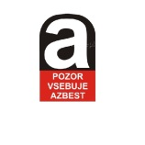

- med delom ne kadimo in ne uživamo hrane;
- priporočljivo je, da smo cepljeni proti klopnemu meningoencefalitisu;
- upoštevamo tudi ostala navodila organizatorja čistilne akcije.

